Resolución del Pleno del Instituto de Transparencia, Acceso a la Información Pública y Protección de Datos Personales del Estado de México y Municipios, con domicilio en Metepec, Estado de México, de fecha dieciséis de octubre de dos mil diecinueve.
VISTO el expediente formado con motivo del recurso de revisión 06547/INFOEM/IP/RR/2019, interpuesto por el C. XXXXXX XXXXX XXXXXXX XXXXXXX, en lo sucesivo será EL RECURRENTE, en contra de la respuesta del Ayuntamiento de Tultitlán, en lo sucesivo EL SUJETO OBLIGADO, se procede a dictar la presente resolución con base en lo siguiente:
RESULTANDO
I. En fecha tres de julio de dos mil diecinueve, EL RECURRENTE presentó a través del Sistema de Acceso a la Información Mexiquense, en lo subsecuente EL SAIMEX ante EL SUJETO OBLIGADO, la solicitud de acceso a información pública, a la que se le asignó el número 00200/TULTITLA/IP/2019, mediante la cual se solicitó:
“Solicito su amable apoyo para recibir la información de los cuadrantes de seguridad que existen es este municipio, con su nomenclatura, las colonias y cp que pertenecen a cada uno y si estos están ligados a algún sector.” (Sic)
Modalidad de entrega: Vía correo electrónico personal.
II. De las constancias que obran en EL SAIMEX, se advierte que, EL SUJETO OBLIGADO en fecha tres de julio de dos mil diecinueve, el Titular de la Unidad de Transparencia del SUJETO OBLIGADO, turnó la solicitud de información al Servidor Público Habilitado que estimó competente, a fin de colmar el derecho de acceso a la información del particular; tal y como, se aprecia en la imagen siguiente:
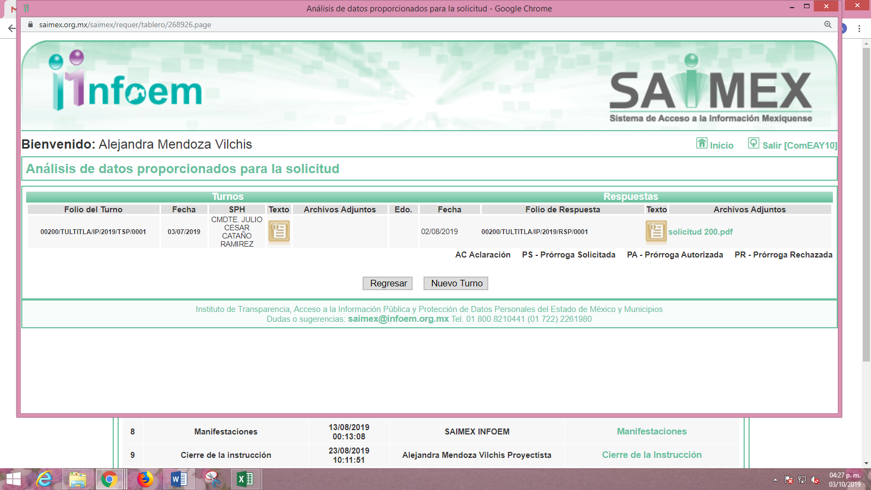
III. En fecha tres de agosto de dos mil diecinueve, EL SUJETO OBLIGADO dio respuesta a la solicitud de información, en los siguientes términos:
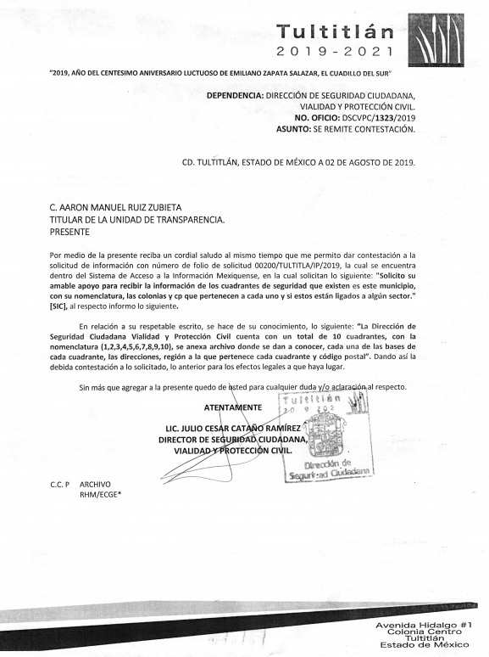
Adjuntando el archivo electrónico denominado CUADRANTES SOLICITUD 200.pdf, mismo que contiene catorce imágenes en las que se describe la información de cada cuadrante y del que dada su extensión se inserta únicamente la primera foja; tal y como, se aprecia enseguida:
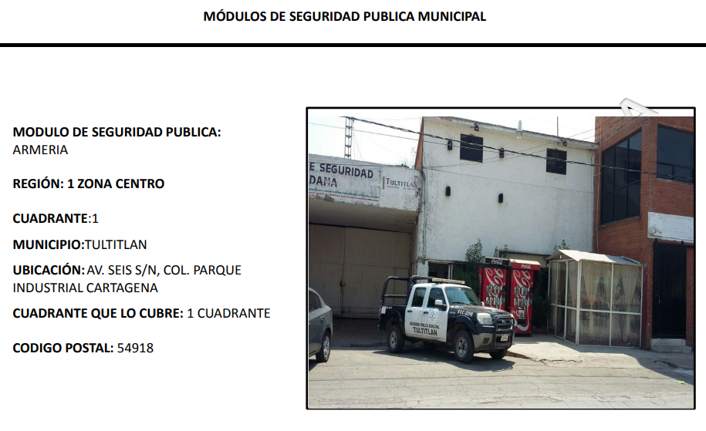
IV. Inconforme con la respuesta en fecha siete de agosto de dos mil diecinueve, EL RECURRENTE interpuso el recurso de revisión objeto del presente estudio, el cual fue registrado en EL SAIMEX y se le asignó el número de expediente 06547/INFOEM/IP/RR/2019, en el que señaló como acto impugnado:
“Detalle de los cuadrantes.” sic.” (Sic)
Asimismo, como razones o motivos de inconformidad lo siguiente:
“Se solicita saber que colonias, con que códigos postales corresponden a que cuadrantes de acuerdo a la enumeración que realiza de cuadrantes Debe de ser en un listado con los siguientes encabezados Cuadrante / sector, Colonia, Códigos Postales.” (Sic)
V. El siete de agosto de dos mil diecinueve, el recurso de revisión de que se trata se envió electrónicamente al Instituto de Transparencia, Acceso a la Información Pública y Protección de Datos Personales del Estado de México y Municipios y con fundamento en el artículo 185, fracción I de la Ley de Transparencia y Acceso a la Información Pública del Estado de México y Municipios, se turnó, a través del SAIMEX, el recurso de revisión a la Comisionada Eva Abaid Yapur, a efecto de que se decretará su admisión o desechamiento.
VI. De las constancias de los expedientes electrónicos del SAIMEX, se desprende que el trece de agosto de dos mil diecinueve, se acordó la admisión a trámite del recurso de revisión que nos ocupa, así como la integración del expediente respectivo, mismo que se puso a disposición de las partes, para que en un plazo máximo de siete días hábiles conforme a lo dispuesto por el artículo 185 de la Ley de Transparencia y Acceso a la Información Pública del Estado de México y Municipios, manifestaran lo que a su derecho conviniera, a efecto de presentar pruebas y alegatos; así como para que EL SUJETO OBLIGADO rindiera su Informe Justificado respectivamente.
VII. De las constancias que obran en el SAIMEX, se advierte que, EL RECURRENTE fue omiso en realizar manifestaciones, alegatos y ofrecer las pruebas que a su derecho conviniera. Por otra parte, EL SUJETO OBLIGADO en fecha catorce de agosto de dos mil diecinueve, rindió el Informe Justificado correspondiente; tal y como se aprecia enseguida:

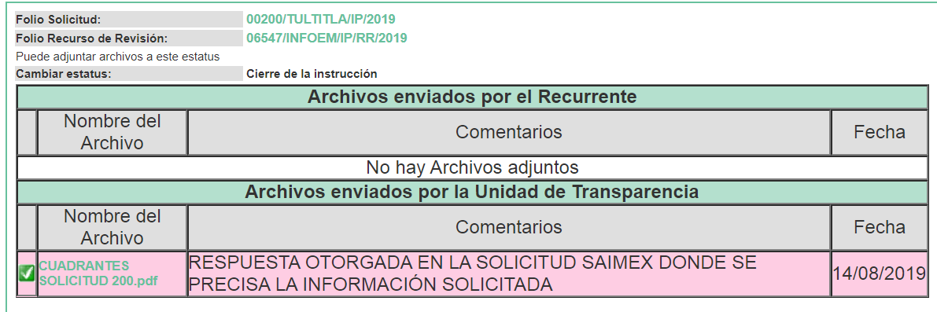
Archivo electrónico que no fue puesto a la vista del solicitante, toda vez que, no actualizo el supuesto previsto en la fracción III del artículo 185 de la Ley de la materia; toda vez que, fue el mismo que adjuntó a su respuesta primigenia.
VIII. Una vez analizado el estado procesal que guarda el expediente, en fecha veintitrés de agosto de dos mil diecinueve, la Comisionada Ponente acordó el cierre de instrucción, así como la remisión del mismo a efecto de ser resuelto, de conformidad con lo establecido en el artículo 185, fracciones VI y VIII de la Ley de Transparencia y Acceso a la Información Pública del Estado de México y Municipios.
IX. En fecha veinticinco de septiembre de dos mil diecinueve, la Comisionada Ponente acordó ampliar el plazo para resolver el recurso de revisión de mérito, por un periodo de hasta quince días hábiles, de conformidad con el artículo 181 tercer párrafo de la Ley de Transparencia y Acceso a la Información Pública del Estado de México y Municipios; y,
CONSIDERANDO
PRIMERO. Competencia. Este Instituto de Transparencia, Acceso a la Información Pública y Protección de Datos Personales del Estado de México y Municipios, es competente para conocer y resolver el presente recurso, conforme a lo dispuesto en el artículo 6, Apartado A, de la Constitución Política de los Estados Unidos Mexicanos; el artículo 5, párrafos vigésimo segundo, vigésimo tercero, vigésimo cuarto, fracciones IV y V, de la Constitución Política del Estado Libre y Soberano de México; los artículos 2, fracción II, 13, 29, 36, fracciones I y II, 176, 178, 179, 181, párrafo tercero y 185, de la Ley de Transparencia y Acceso a la Información Pública del Estado de México y Municipios, y los artículos 9, fracciones I y XXIV y 11, del Reglamento Interior del Instituto de Transparencia, Acceso a la Información Pública y Protección de Datos Personales del Estado de México y Municipios.
SEGUNDO. Interés. El recurso de revisión fue interpuesto por parte legítima en atención a que fue presentado por EL RECURRENTE, quien formuló la solicitud de información pública al SUJETO OBLIGADO.
TERCERO. Oportunidad. El recurso de revisión fue interpuesto dentro del plazo de quince días hábiles contados a partir del día siguiente al que EL RECURRENTE tuvo conocimiento de la respuesta impugnada, tal y como lo prevé el artículo 178 de la Ley de Transparencia y Acceso a la Información Pública del Estado de México y Municipios, que establece:
“Artículo 178. El solicitante podrá interponer, por sí mismo o a través de su representante, de manera directa o por medios electrónicos, recurso de revisión ante el Instituto o ante la Unidad de Transparencia que haya conocido de la solicitud dentro de los quince días hábiles, siguientes a la fecha de la notificación de la respuesta.
A falta de respuesta del sujeto obligado, dentro de los plazos establecidos en esta Ley, a una solicitud de acceso a la información pública, el recurso podrá ser interpuesto en cualquier momento, acompañado con el documento que pruebe la fecha en que presentó la solicitud.
En el caso de que se interponga ante la Unidad de Transparencia, ésta deberá remitir el recurso de revisión al Instituto a más tardar al día siguiente de haberlo recibido.”
En esa tesitura, atendiendo a que EL SUJETO OBLIGADO notificó la respuesta a la solicitud de información pública el día tres de agosto de dos mil diecinueve; así, el plazo de quince días hábiles que el artículo 178 de la Ley de la materia otorga al hoy RECURRENTE para presentar el recurso de revisión, transcurrió del cinco al veintitrés de agosto de dos mil diecinueve, sin contemplar en el cómputo los días tres, cuatro, diez, once, diecisiete y dieciocho de agosto de dos mil diecinueve, por corresponder a sábados y domingos, en términos del artículo 3, fracción X, de la Ley de Transparencia y Acceso a la Información Pública del Estado de México y Municipios, así como, de conformidad con el Calendario Oficial en Materia de Transparencia, Acceso a la Información Pública y Protección de Datos Personales del Estado de México y Municipios, para el año dos mil diecinueve y enero dos mil veinte, publicado en el Periódico Oficial “Gaceta del Gobierno”, el diecinueve de diciembre de dos mil dieciocho.
En ese tenor, si el recurso de revisión que nos ocupa, se interpuso el día siete de agosto de dos mil diecinueve, éste se encuentra dentro de los márgenes temporales previstos en el precepto legal señalado en el párrafo anterior y, por tanto, su interposición se considera oportuna.
CUARTO. Procedibilidad. Del análisis efectuado se advierte que resulta procedente la interposición de los recursos y se concluye la acreditación plena de todos y cada uno de los elementos formales exigidos por el artículo 180 de la Ley de Transparencia y Acceso a la Información Pública del Estado de México y Municipios, en atención a que fueron presentados mediante el formato visible en EL SAIMEX.
QUINTO. Estudio y resolución del asunto. Una vez determinada la vía sobre la que versará el presente recurso y previa revisión del expediente electrónico formado en EL SAIMEX motivo de la solicitud de información, se precisa que EL RECURRENTE solicitó al SUJETO OBLIGADO le proporcionara información relacionada con los cuadrantes de seguridad que existen en el Municipio, en donde se aprecie la nomenclatura, las colonias, el código postal y el sector al que pertenecen.
Bajo ese tenor, el Servidor Público Habilitado de la Dirección de Seguridad Ciudadana, Vialidad y Protección Civil del SUJETO OBLIGADO, en cumplimiento a lo establecido en el artículo 167 de la Ley de Transparencia y Acceso a la Información Pública del Estado de México y Municipios, señaló en su respuesta que dicha Dirección contaba con un total de 10 cuadrantes, cuya nomenclatura va del 1 al 10 y adjuntó el archivo electrónico referido en el Resultando III de la presente resolución.
Inconforme con la respuesta otorgada, EL RECURRENTE interpuso el recurso de revisión que nos ocupa, en el que refirió como razones o motivos de inconformidad “…Debe de ser en un listado con los siguientes encabezados Cuadrante/ sector, Colonia, Códigos Postales.” (Sic) manifestaciones que requieren que EL SUJETO OBLIGADO haga entrega de un documento a modo; sin embargo, debemos precisar que de conformidad con lo establecido en el artículo 12 de la Ley de la materia, los Sujetos Obligados sólo proporcionarán la información que se les requiera y que obre en sus archivos, lo que a contrario sensu significa que no están obligados a proporcionar lo que no obre en los mismos; sirve de sustento a lo anterior, el Criterio 03-17, emitido por el Instituto Nacional de Transparencia, Acceso a la Información y Protección de Datos Personales, que dice:
“No existe obligación de elaborar documentos ad hoc para atender las solicitudes de acceso a la información. Los artículos 129 de la Ley General de Transparencia y Acceso a la Información Pública y 130, párrafo cuarto, de la Ley Federal de Transparencia y Acceso a la Información Pública, señalan que los sujetos obligados deberán otorgar acceso a los documentos que se encuentren en sus archivos o que estén obligados a documentar, de acuerdo con sus facultades, competencias o funciones, conforme a las características físicas de la información o del lugar donde se encuentre. Por lo anterior, los sujetos obligados deben garantizar el derecho de acceso a la información del particular, proporcionando la información con la que cuentan en el formato en que la misma obre en sus archivos; sin necesidad de elaborar documentos ad hoc para atender las solicitudes de información.

Resoluciones:
• RRA 0050/16. Instituto Nacional para la Evaluación de la Educación. 13 julio de 2016. Por unanimidad. Comisionado Ponente: Francisco Javier Acuña Llamas.
• RRA 0310/16. Instituto Nacional de Transparencia, Acceso a la Información y Protección de Datos Personales. 10 de agosto de 2016. Por unanimidad. Comisionada Ponente. Areli Cano Guadiana.
• RRA 1889/16. Secretaría de Hacienda y Crédito Público. 05 de octubre de 2016. Por unanimidad. Comisionada Ponente. Ximena Puente de la Mora.” (Sic)
Asimismo, el artículo 24 de la Ley de la materia, dispone que los Sujetos Obligados sólo proporcionarán la información pública que generen, administren o posean en el ejercicio de sus atribuciones; por consiguiente, la información pública se encuentra a disposición de cualquier persona, lo que implica que es deber de los Sujetos Obligados, garantizar el derecho de acceso a la información pública.
Bajo ese tenor, es necesario precisar que EL RECURRENTE fue omiso en realizar manifestaciones en torno al recurso de revisión objeto del presente estudio; mientras que por su parte EL SUJETO OBLIGADO rindió el Informe Justificado correspondiente, mediante el que esencialmente ratificó su respuesta.
Hechas las precisiones anteriores, conviene recordar que el requerimiento del particular consistió en conocer los cuadrantes de seguridad pública que existen en el Municipio debiendo precisar su nomenclatura, la colonia, el código postal y el sector al que corresponden; a lo que EL SUJETO OBLIGADO en repuesta señaló lo siguiente:
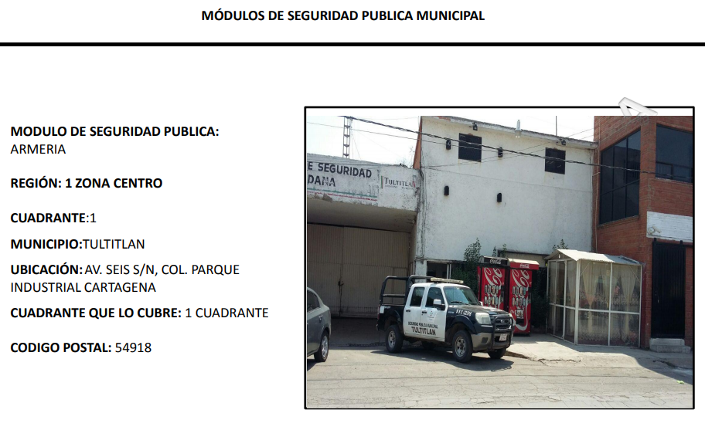
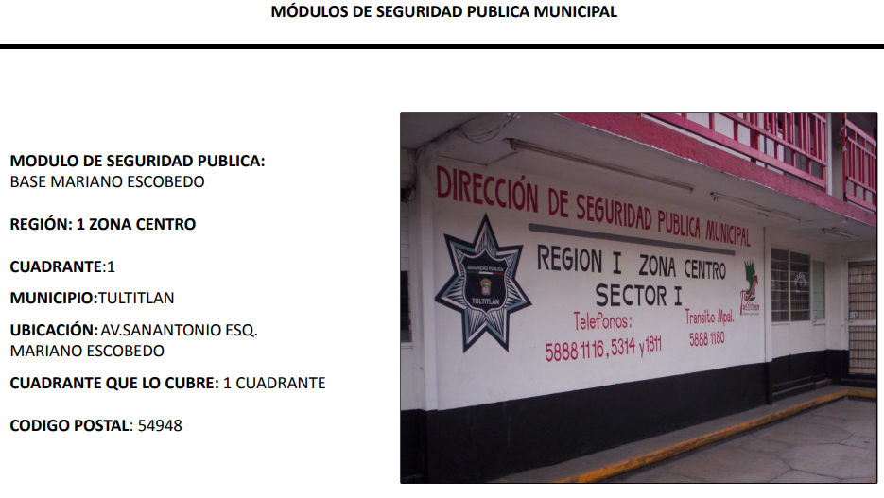
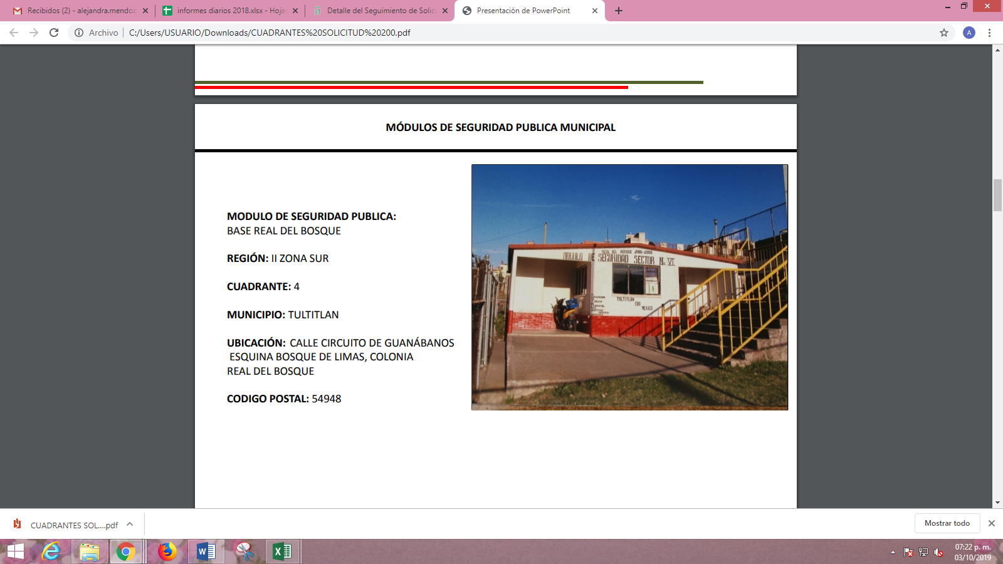
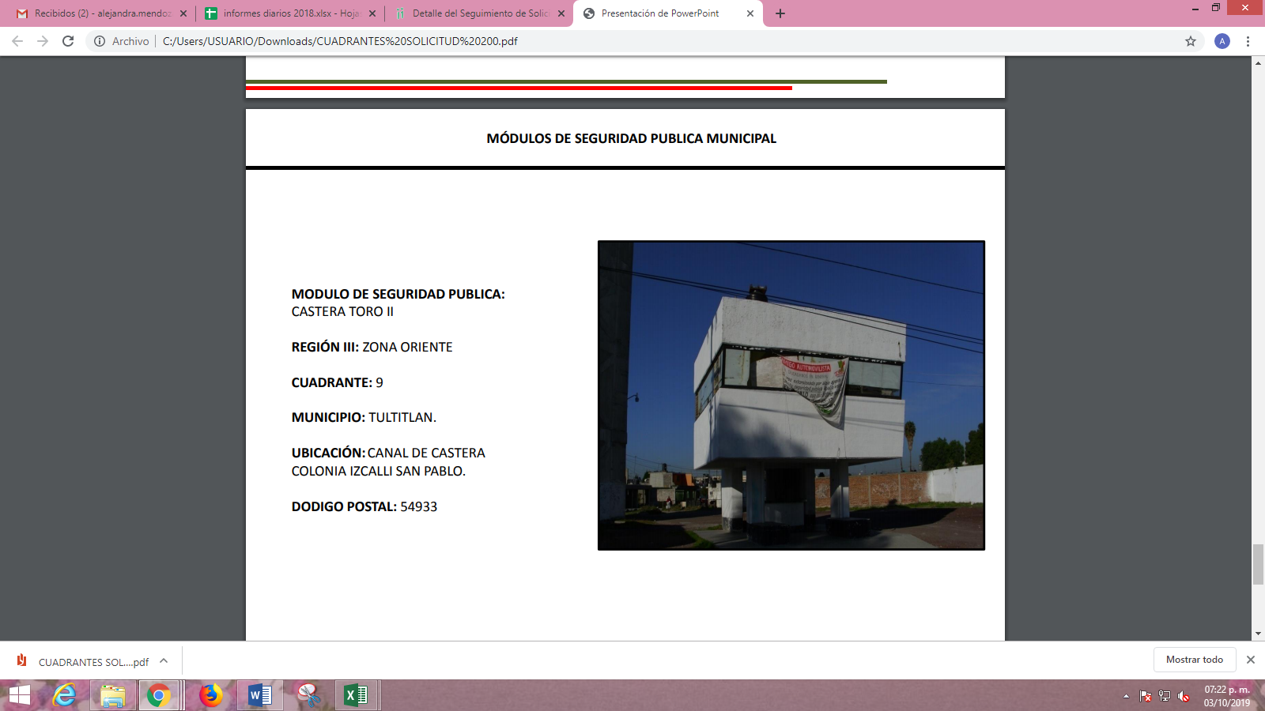
De las imágenes insertas se puede advertir que EL SUJETO OBLIGADO entregó la nomenclatura de los cuadrantes, señalando en cada uno el número del 1 al 10, en cada uno de ellos específico la Colonia en la que se encuentran, el Código Postal y la zona o sector al que corresponden.
En ese contexto, es necesario precisar que quien emitió la respuesta fue el Servidor Público Habilitado competente de conformidad con lo establecido en el artículo 167 de la Ley de la materia tal y como fue establecido al inicio del presente estudio; sin embargo, es necesario precisar que con el documento entregado en respuesta no satisface de manera completa el derecho de acceso a la información pública del particular; pues si bien, precisa la colonia y el código postal dichos datos se advierte que corresponden al módulo de seguridad pública y no así al cuadrante en específico del que se trate.
Así, en primer término resulta procedente señalar que se obvia el análisis de la competencia por parte del SUJETO OBLIGADO, para generar, administrar o poseer la información solicitada, dado que éste ha asumido la misma, en razón de que mediante su respuesta hizo entrega de parte de la información solicitada; razones por las cuales, aceptó poseer y administrar dicha información, en ejercicio de sus funciones de derecho público, actualizando así el supuesto jurídico, previsto en el artículo 12 de la Ley de Transparencia y Acceso a la Información Pública del Estado de México y Municipios.
De ahí que, el estudio de la naturaleza jurídica de la información pública solicitada, tiene por objeto determinar si ésta la genera, posee o administra EL SUJETO OBLIGADO; sin embargo, en aquellos casos en que éste la asume, ello implica que la genera, posee o administra; por consiguiente, a nada práctico nos conduciría su estudio, ya que se insiste la información pública solicitada, fue asumida por EL SUJETO OBLIGADO.
Por lo que, al haber realizado EL SUJETO OBLIGADO un pronunciamiento, este Instituto no está facultado para manifestarse sobre la veracidad del mismo, pues no existe precepto legal alguno en la Ley de la materia que lo faculte para, vía recurso de revisión, pronunciarse al respecto.
Sirve de apoyo a lo anterior, por analogía, el criterio 31-10 emitido por el entonces Instituto Federal de Acceso a la Información que a la letra dice:
“El Instituto Federal de Acceso a la Información y Protección de Datos no cuenta con facultades para pronunciarse respecto de la veracidad de los documentos proporcionados por los sujetos obligados. El Instituto Federal de Acceso a la Información y Protección de Datos es un órgano de la Administración Pública Federal con autonomía operativa, presupuestaria y de decisión, encargado de promover y difundir el ejercicio del derecho de acceso a la información; resolver sobre la negativa de las solicitudes de acceso a la información; y proteger los datos personales en poder de las dependencias y entidades. Sin embargo, no está facultado para pronunciarse sobre la veracidad de la información proporcionada por las autoridades en respuesta a las solicitudes de información que les presentan los particulares, en virtud de que en los artículos 49 y 50 de la Ley Federal de Transparencia y Acceso a la Información Pública Gubernamental no se prevé una causal que permita al Instituto Federal de Acceso a la Información y Protección de Datos conocer, vía recurso revisión, al respecto.” (Sic)
Entonces, es importante señalar que, el artículo 4, párrafo segundo de la Ley de Transparencia y Acceso a la Información Pública del Estado de México y Municipios, dispone que la información generada, obtenida, adquirida, transmitida, administrada o en posesión de los Sujetos Obligados, será accesible de manera permanente a cualquier persona, privilegiando el principio de máxima publicidad de la información.
Puntualizado lo anterior, es necesario referir que la controversia en el presente asunto versa en relación a que EL SUJETO OBLIGADO no fue precisó en señalar el nombre de las colonias que integran cada uno de los cuadrantes; sino que, hizo entrega de las ubicaciones de los diversos módulos de seguridad pública y el cuadrante en el que se encuentra; razón por la cual, conviene traer a contexto que de conformidad con el artículo 9 del Bando Municipal de Tultitlan 2019, el territorio del Municipio se divide en tres zonas a saber:
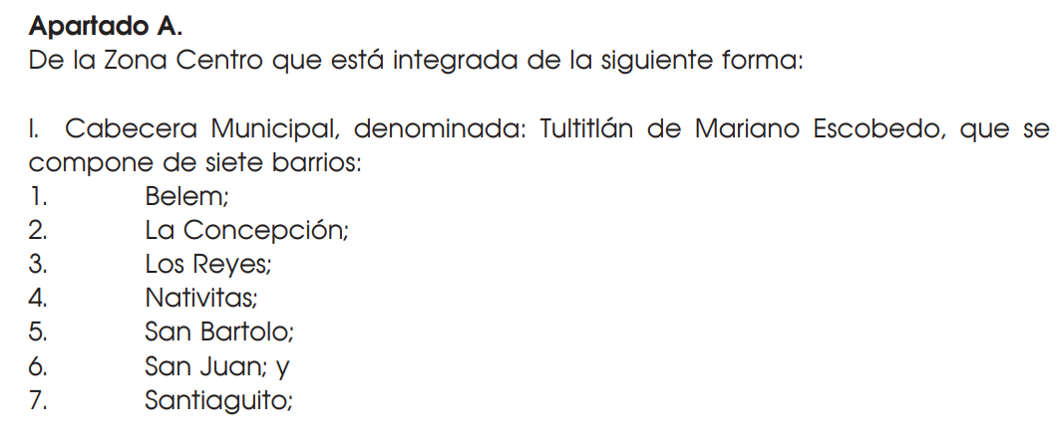
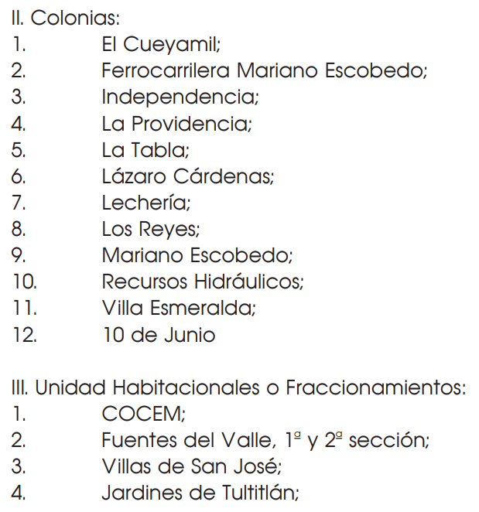
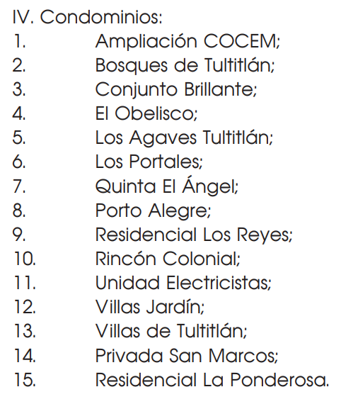

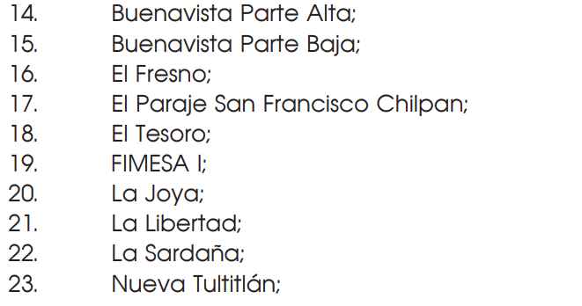





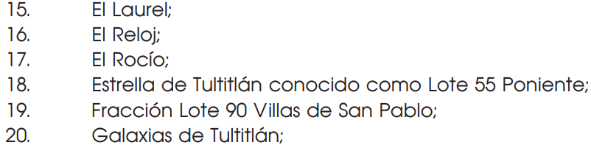
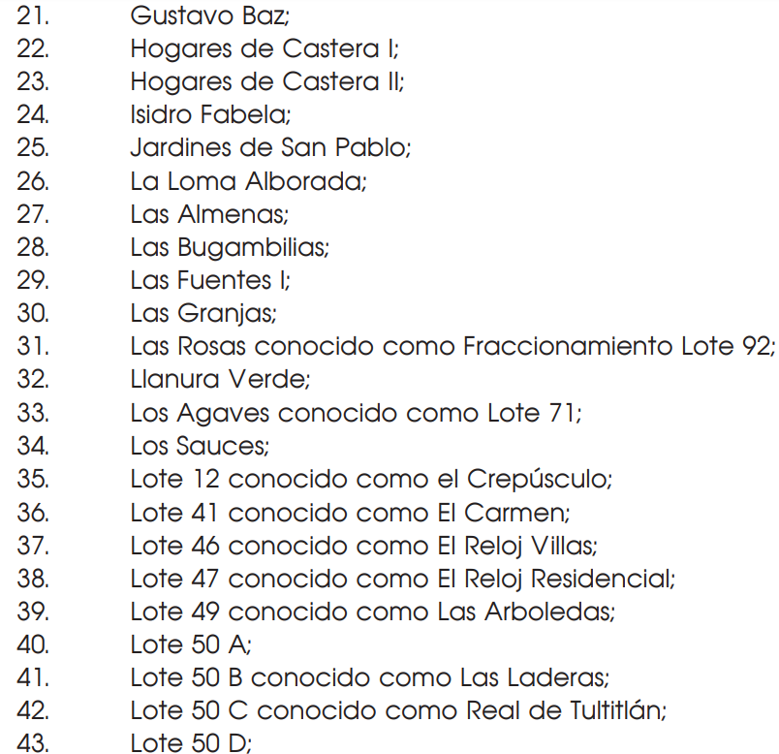
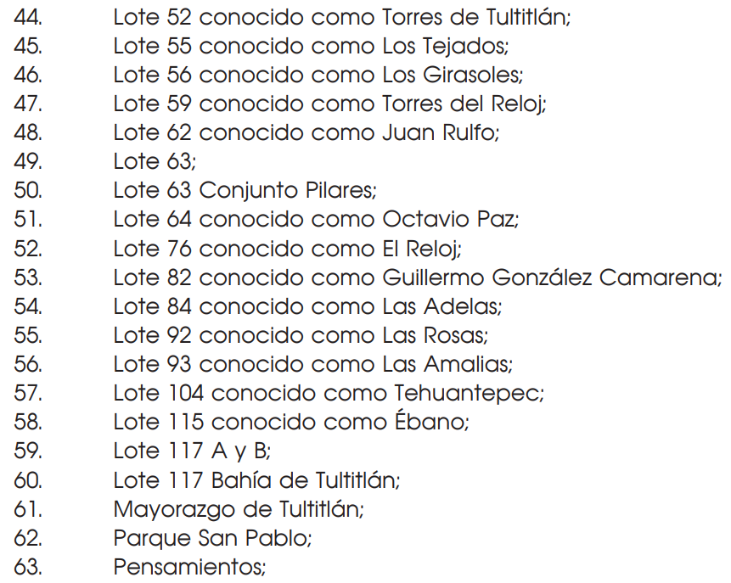
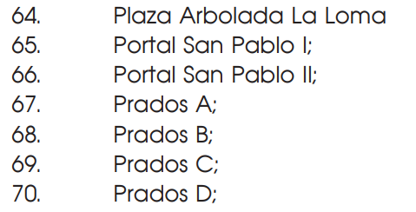

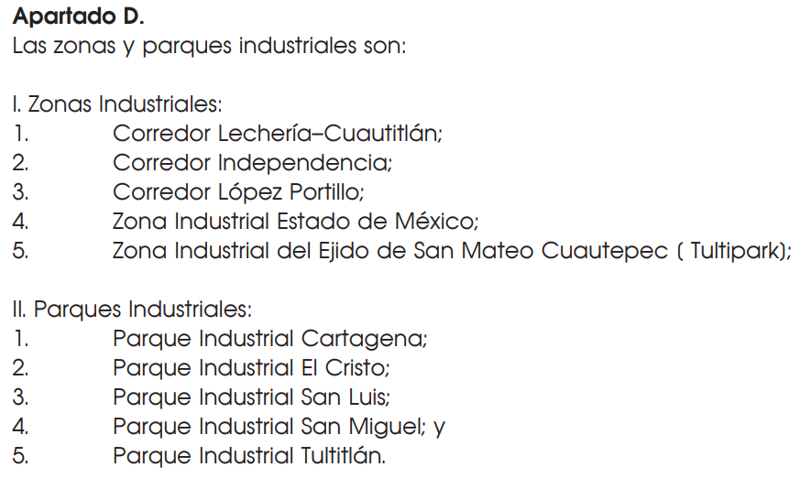
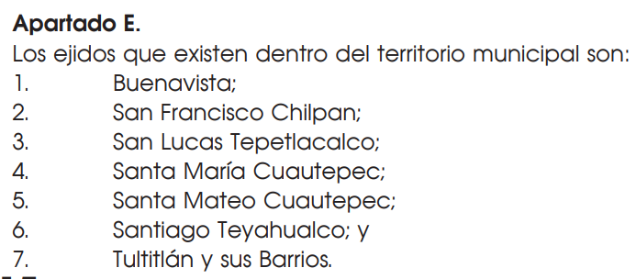
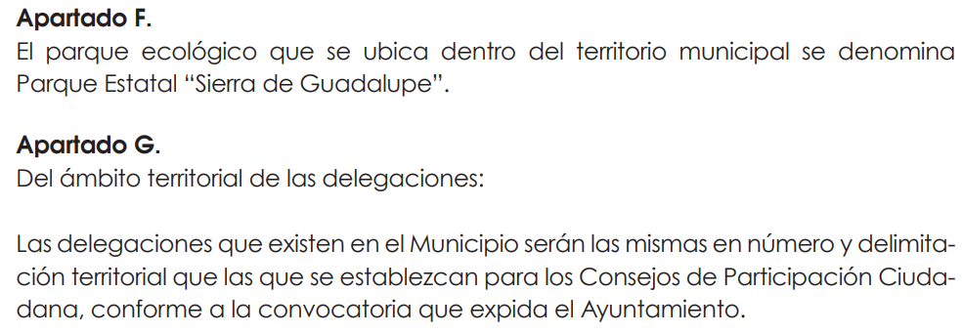
De las imágenes insertas, se puede advertir que el territorio municipal se encuentra divido en cuatro zonas y cada una de ellas comprende determinado número de colonias; por lo que, atendiendo a que EL SUJETO OBLIGADO fue omiso en señalar que colonias integran cada cuadrante de acuerdo a la zona a la que pertenecen; así como, en especificar los códigos postales de cada una de ellas; es la razón por la cual, esta Ponencia Resolutora atendiendo al principio de máxima publicidad de conformidad con el artículo 8 de la Ley de Transparencia y Acceso a la Información Pública del Estado de México y Municipios que señala:
“Artículo 8. El derecho de acceso a la información o la clasificación de la información se interpretarán conforme a los principios establecidos en la Constitución Federal, los tratados internacionales de los que el Estado mexicano sea parte, la Ley General, la Constitución Local y la presente Ley.

En la aplicación e interpretación de la presente Ley deberá prevalecer el principio de máxima publicidad, conforme a lo dispuesto en la Constitución Federal, en los tratados internacionales de los que el Estado mexicano sea parte, la Ley General, la Constitución Local, así como en las resoluciones y sentencias vinculantes que emitan los órganos nacionales e internacionales especializados, favoreciendo en todo tiempo a las personas la protección más amplia, atendiendo al principio pro persona... “
En este sentido, es conveniente invocar la tesis 1a. CCCXXVII/2014 (10a.) emitida por la Primera Sala de la Suprema Corte de Justicia de la Nación, cuyo sentido es el siguiente:
PRINCIPIO PRO PERSONA. REQUISITOS MÍNIMOS PARA QUE SE ATIENDA EL FONDO DE LA SOLICITUD DE SU APLICACIÓN, O LA IMPUGNACIÓN DE SU OMISIÓN POR LA AUTORIDAD RESPONSABLE.

El artículo 1o. de la Constitución Política de los Estados Unidos Mexicanos impone a las autoridades el deber de aplicar el principio pro persona como un criterio de interpretación de las normas relativas a derechos humanos, el cual busca maximizar su vigencia y respeto, para optar por la aplicación o interpretación de la norma que los favorezca en mayor medida, o bien, que implique menores restricciones a su ejercicio. Así, como deber, se entiende que dicho principio es aplicable de oficio, cuando el Juez o tribunal considere necesario acudir a este criterio interpretativo para resolver los casos puestos a su consideración, pero también es factible que el quejoso en un juicio de amparo se inconforme con su falta de aplicación, o bien, solicite al órgano jurisdiccional llevar a cabo tal ejercicio interpretativo, y esta petición, para ser atendida de fondo, requiere del cumplimiento de una carga mínima; por lo que, tomando en cuenta la regla de expresar con claridad lo pedido y la causa de pedir, así como los conceptos de violación que causa el acto reclamado, es necesario que la solicitud para aplicar el principio citado o la impugnación de no haberse realizado por la autoridad responsable, dirigida al tribunal de amparo, reúna los siguientes requisitos mínimos: a) pedir la aplicación del principio o impugnar su falta de aplicación por la autoridad responsable; b) señalar cuál es el derecho humano o fundamental cuya maximización se pretende; c) indicar la norma cuya aplicación debe preferirse o la interpretación que resulta más favorable hacia el derecho fundamental; y, d) precisar los motivos para preferirlos en lugar de otras normas o interpretaciones posibles. En ese sentido, con el primer requisito se evita toda duda o incertidumbre sobre lo que se pretende del tribunal; el segundo obedece al objeto del principio pro persona, pues para realizarlo debe conocerse cuál es el derecho humano que se busca maximizar, aunado a que, como el juicio de amparo es un medio de control de constitucionalidad, es necesario que el quejoso indique cuál es la parte del parámetro de control de regularidad constitucional que está siendo afectada; finalmente, el tercero y el cuarto requisitos cumplen la función de esclarecer al tribunal cuál es la disyuntiva de elección entre dos o más normas o interpretaciones, y los motivos para estimar que la propuesta por el quejoso es de mayor protección al derecho fundamental. De ahí que con tales elementos, el órgano jurisdiccional de amparo podrá estar en condiciones de establecer si la aplicación del principio referido, propuesta por el quejoso, es viable o no en el caso particular del conocimiento.

Época: Décima Época
Registro: 2007561
Instancia: Primera Sala
Tipo de Tesis: Aislada
Fuente: Gaceta del Semanario Judicial de la Federación
Libro 11, Octubre de 2014, Tomo I
Materia(s): Constitucional, Común
Tesis: 1a. CCCXXVII/2014 (10a.)
Página: 613
Bajo ese tenor, este Órgano Garante determina ordenar al SUJETO OBLIGADO haga entrega del documento o documentos en los que conste o se pueda advertir el nombre de las colonias y códigos postales que integran cada uno de los 10 cuadrantes referidos en su respuesta; ello, en atención al principio de máxima publicidad de la información establecido en la fracción VII del artículo 9 de la Ley de la materia.
En síntesis, el derecho de acceso a la información pública se satisface en aquellos casos en que se entregue el soporte documental en que conste la información pública, toda vez que, los Sujetos Obligados no tienen el deber de generar, poseer o administrar la información pública con el grado de detalle solicitado; esto es, que no tienen el deber de generar un documento ad hoc, para satisfacer el derecho de acceso a la información pública.
En esta misma tesitura, es de subrayar que el derecho de acceso a la información pública, consiste en que la información solicitada conste en un soporte documental en cualquiera de sus formas, a saber: expedientes, reportes, estudios, actas, resoluciones, oficios, correspondencia, acuerdos, directivas, directrices, circulares, contratos, convenios, instructivos, notas, memorandos, estadísticas o bien, cualquier otro registro que documente el ejercicio de las facultades, funciones y competencias de los Sujetos Obligados; los que, podrán estar en cualquier medio, sea escrito, impreso, sonoro, visual, electrónico, informático u holográfico, de conformidad con el artículo 3, fracción XI de la Ley de la materia, el cual dispone lo siguiente:
“Artículo 3. Para los efectos de la presente Ley se entenderá por:
…
XI. Documento: Los expedientes, reportes, estudios, actas, resoluciones, oficios, correspondencia, acuerdos, directivas, directrices, circulares, contratos, convenios, instructivos, notas, memorandos, estadísticas o bien, cualquier otro registro que documente el ejercicio de las facultades, funciones y competencias de los sujetos obligados, sus servidores públicos e integrantes, sin importar su fuente o fecha de elaboración. Los documentos podrán estar en cualquier medio, sea escrito, impreso, sonoro, visual, electrónico, informático u holográfico;
…” (Sic)
Siendo aplicable el Criterio de interpretación en el orden administrativo número 0002-11, emitido por Acuerdo del Pleno del Instituto de Transparencia y Acceso a la Información Pública del Estado de México y Municipios; publicado en el Periódico Oficial del Gobierno del Estado Libre y Soberano de México “Gaceta del Gobierno”, el diecinueve de octubre de dos mil once, cuyo rubro y texto dispone:
“CRITERIO 0002-11
INFORMACIÓN PÚBLICA, CONCEPTO DE, EN MATERIA DE TRANSPARENCIA. INTERPRETACIÓN SISTEMÁTICA DE LOS ARTÍCULOS 2°, FRACCIÓN V, XV, Y XVI, 3°, 4°, 11 Y 41. De conformidad con los artículos antes referidos, el derecho de acceso a la información pública, se define en cuanto a su alcance y resultado material, el acceso a los archivos, registros y documentos públicos, administrados, generados o en posesión de los órganos u organismos públicos, en virtud del ejercicio de sus funciones de derecho público, sin importar su fuente, soporte o fecha de elaboración.
En consecuencia el acceso a la información se refiere a que se cumplan cualquiera de los siguientes tres supuestos:

1) Que se trate de información registrada en cualquier soporte documental, que en ejercicio de las atribuciones conferidas, sea generada por los Sujetos Obligados;
2) Que se trate de información registrada en cualquier soporte documental, que en ejercicio de las atribuciones conferidas, sea administrada por los Sujetos Obligados, y
3) Que se trate de información registrada en cualquier soporte documental, que en ejercicio de las atribuciones conferidas, se encuentre en posesión de los Sujetos Obligados.”

(Énfasis Añadido)
Por lo que, no pasa desapercibido para este Instituto que los documentos de los cuales se ordena su entrega, sí EL SUJETO OBLIGADO advierte información susceptible de clasificarse procederá su entrega en versión pública, cumpliendo con las formalidades que la Ley impone, es decir, mediante un Acuerdo debidamente fundado y motivado, en términos de los numerales 49, fracción VIII y 132, fracciones II y III de la Ley de Transparencia y Acceso a la Información Pública del Estado de México y Municipios en vigor, así como los numerales Segundo, fracción XVIII, y del Cuarto al Décimo Primero de los Lineamientos Generales en materia de Clasificación y Desclasificación de la Información, así como para la elaboración de Versiones Públicas, que literalmente expresan:
“Artículo 49. Los Comités de Transparencia tendrán las siguientes atribuciones:

VIII. Aprobar, modificar o revocar la clasificación de la información;

Artículo 132. La clasificación de la información se llevará a cabo en el momento en que:
I. Se reciba una solicitud de acceso a la información;
II. Se determine mediante resolución de autoridad competente; o
III. Se generen versiones públicas para dar cumplimiento a las obligaciones de transparencia previstas en esta Ley.”

“Segundo.- Para efectos de los presentes Lineamientos Generales, se entenderá por:
XVIII. Versión pública: El documento a partir del que se otorga acceso a la información, en el que se testan partes o secciones clasificadas, indicando el contenido de éstas de manera genérica, fundando y motivando la reserva o confidencialidad, a través de la resolución que para tal efecto emita el Comité de Transparencia.

Cuarto. Para clasificar la información como reservada o confidencial, de manera total o parcial, el titular del área del sujeto obligado deberá atender lo dispuesto por el Título Sexto de la Ley General, en relación con las disposiciones contenidas en los presentes lineamientos, así como en aquellas disposiciones legales aplicables a la materia en el ámbito de sus respectivas competencias, en tanto estas últimas no contravengan lo dispuesto en la Ley General.

Los sujetos obligados deberán aplicar, de manera estricta, las excepciones al derecho de acceso a la información y sólo podrán invocarlas cuando acrediten su procedencia.

Quinto. La carga de la prueba para justificar toda negativa de acceso a la información, por actualizarse cualquiera de los supuestos de clasificación previstos en la Ley General, la Ley Federal y leyes estatales, corresponderá a los sujetos obligados, por lo que deberán fundar y motivar debidamente la clasificación de la información ante una solicitud de acceso o al momento en que generen versiones públicas para dar cumplimiento a las obligaciones de transparencia, observando lo dispuesto en la Ley General y las demás disposiciones aplicables en la materia.

Sexto. Los sujetos obligados no podrán emitir acuerdos de carácter general ni particular que clasifiquen documentos o expedientes como reservados, ni clasificar documentos antes de que se genere la información o cuando éstos no obren en sus archivos.

La clasificación de información se realizará conforme a un análisis caso por caso, mediante la aplicación de la prueba de daño y de interés público.

Séptimo. La clasificación de la información se llevará a cabo en el momento en que:
I. Se reciba una solicitud de acceso a la información;
II. Se determine mediante resolución de autoridad competente, o
III. Se generen versiones públicas para dar cumplimiento a las obligaciones de transparencia previstas en la Ley General, la Ley Federal y las correspondientes de las entidades federativas.

Los titulares de las áreas deberán revisar la clasificación al momento de la recepción de una solicitud de acceso a la información, para verificar si encuadra en una causal de reserva o de confidencialidad.
Octavo. Para fundar la clasificación de la información se debe señalar el artículo, fracción, inciso, párrafo o numeral de la ley o tratado internacional suscrito por el Estado mexicano que expresamente le otorga el carácter de reservada o confidencial.
Para motivar la clasificación se deberán señalar las razones o circunstancias especiales que lo llevaron a concluir que el caso particular se ajusta al supuesto previsto por la norma legal invocada como fundamento.

En caso de referirse a información reservada, la motivación de la clasificación también deberá comprender las circunstancias que justifican el establecimiento de determinado plazo de reserva.

Tratándose de información clasificada como confidencial respecto de la cual se haya determinado su conservación permanente por tener valor histórico, ésta conservará tal carácter de conformidad con la normativa aplicable en materia de archivos.

Los documentos contenidos en los archivos históricos y los identificados como históricos confidenciales no serán susceptibles de clasificación como reservados.

Noveno. En los casos en que se solicite un documento o expediente que contenga partes o secciones clasificadas, los titulares de las áreas deberán elaborar una versión pública fundando y motivando la clasificación de las partes o secciones que se testen, siguiendo los procedimientos establecidos en el Capítulo IX de los presentes lineamientos.

Décimo. Los titulares de las áreas, deberán tener conocimiento y llevar un registro del personal que, por la naturaleza de sus atribuciones, tenga acceso a los documentos clasificados. Asimismo, deberán asegurarse de que dicho personal cuente con los conocimientos técnicos y legales que le permitan manejar adecuadamente la información clasificada, en los términos de los Lineamientos para la Organización y Conservación de Archivos.

En ausencia de los titulares de las áreas, la información será clasificada o desclasificada por la persona que lo supla, en términos de la normativa que rija la actuación del sujeto obligado.

Décimo primero. En el intercambio de información entre sujetos obligados para el ejercicio de sus atribuciones, los documentos que se encuentren clasificados deberán llevar la leyenda correspondiente de conformidad con lo dispuesto en el Capítulo VIII de los presentes lineamientos.” (sic)
En este contexto, el hecho de que la información pública solicitada contenga datos personales susceptibles de ser protegidos mediante su versión pública, ello no implica que esta circunstancia opere en automático, sino que es necesario que el Comité de Transparencia del SUJETO OBLIGADO emita el Acuerdo de Clasificación correspondiente.
En el caso específico, la información solicitada puede contener datos personales, que de hacerse públicos afectarían su intimidad y vida privada de determinadas personas; es por ello que deben testarse al momento de la elaboración de versiones públicas cualquier otro dato que ponga en riesgo la vida, seguridad y salud de cualquier persona.
Por lo tanto, la entrega de documentos, en su versión pública, debe acompañarse necesariamente del Acuerdo del Comité de Transparencia que la sustente, en el que se expongan los fundamentos y razonamientos que llevaron al SUJETO OBLIGADO a testar, suprimir o eliminar datos de dicho soporte documental, ya que no hacerlo implica que lo entregado no es legal ni formalmente una versión pública, sino más bien una documentación ilegible, incompleta o tachada; pues no señalar las razones por las que no se aprecian determinados datos, ya sea porque se testan o suprimen, deja al solicitante en estado de incertidumbre, al no conocer o comprender porque no aparecen en la documentación respectiva, es decir, si no se exponen de manera puntual las razones de ello se estaría violentando desde un inicio el derecho de acceso a la información del solicitante.
Atento a lo anterior, se califica de parcialmente fundadas las razones o motivos de inconformidad expuestas por el hoy RECURRENTE; por lo que, resulta procedente de conformidad con el artículo 186 fracción III de la Ley de Transparencia y Acceso a la Información Pública del Estado de México y Municipios, MODIFICAR la respuesta proporcionada por EL SUJETO OBLIGADO y se le ordena atienda la solicitud de información 00200/TULTITLA/IP/2019, haciendo entrega de la información que ha quedado precisada en párrafos anteriores.
Así, con fundamento en lo prescrito en los artículos 5, párrafos vigésimo segundo, vigésimo tercero y vigésimo cuarto, fracciones IV y V, de la Constitución Política del Estado Libre y Soberano de México y los artículos 2, fracción II, 9, 29, 36, fracciones I y II, 176, 178, 179, 181, 185, fracción I, 186 y 188 de la Ley de Transparencia y Acceso a la Información Pública del Estado de México y Municipios, este Pleno:

RESUELVE

PRIMERO. Resultan parcialmente fundadas las razones o motivos de inconformidad planteadas por EL RECURRENTE, en términos del Considerando QUINTO de la presente resolución.
SEGUNDO. Se MODIFICA la respuesta otorgada por EL SUJETO OBLIGADO a la solicitud de información 00200/TULTITLA/IP/2019 y se le ordena en términos del Considerando QUINTO de la presente resolución, entregue al RECURRENTE de ser procedente en versión pública, vía SAIMEX, lo siguiente:
“El documento o documentos en donde conste o se pueda advertir el nombre de las colonias y códigos postales que integran cada uno de los 10 cuadrantes referidos por EL SUJETO OBLIGADO en respuesta.
Debiendo notificar al RECURRENTE el Acuerdo de Clasificación de la información que emita el Comité de Transparencia con motivo de la versión pública.”

TERCERO. Notifíquese al Titular de la Unidad de Transparencia del SUJETO OBLIGADO, para que conforme a los artículos 186, último párrafo y 189, párrafo segundo de la Ley de Transparencia y Acceso a la Información Pública del Estado de México y Municipios, dé cumplimiento a lo ordenado dentro del plazo de diez días hábiles, debiendo informar a este Instituto en un plazo de tres días hábiles siguientes sobre el cumplimiento dado a la presente resolución.

CUARTO. Notifíquese al RECURRENTE la presente resolución.

QUINTO. Hágase del conocimiento del RECURRENTE que de conformidad con lo establecido en el artículo 196 de la Ley de Transparencia y Acceso a la Información Pública del Estado de México y Municipios, podrá impugnar la presente resolución vía Juicio de Amparo en los términos de las leyes aplicables.

ASÍ LO RESUELVE, POR UNANIMIDAD DE VOTOS EL PLENO DEL INSTITUTO DE TRANSPARENCIA, ACCESO A LA INFORMACIÓN PÚBLICA Y PROTECCIÓN DE DATOS PERSONALES DEL ESTADO DE MÉXICO Y MUNICIPIOS, CONFORMADO POR LOS COMISIONADOS ZULEMA MARTÍNEZ SÁNCHEZ, EVA ABAID YAPUR, JOSÉ GUADALUPE LUNA HERNÁNDEZ, JAVIER MARTÍNEZ CRUZ Y LUIS GUSTAVO PARRA NORIEGA; EN LA TRIGÉSIMA OCTAVA SESIÓN ORDINARIA CELEBRADA EL DÍA DIECISÉIS DE OCTUBRE DE DOS MIL DIECINUEVE, ANTE EL SECRETARIO TÉCNICO DEL PLENO, ALEXIS TAPIA RAMÍREZ.
Zulema Martínez Sánchez
Comisionada Presidenta
(RÚBRICA)
Eva Abaid Yapur  Comisionada  (RÚBRICA) | José Guadalupe Luna Hernández  Comisionado  (RÚBRICA)
Javier Martínez Cruz  Comisionado  (RÚBRICA) | Luis Gustavo Parra Noriega  Comisionado  (RÚBRICA)
Alexis Tapia Ramírez
Secretario Técnico del Pleno
(RÚBRICA)

Esta hoja corresponde a la resolución de fecha dieciséis de octubre de dos mil diecinueve, emitida en el recurso de revisión 06547/INFOEM/IP/RR/2019.
YSM/AMV

Artículo 167. Cuando las unidades de transparencia determinen la notoria incompetencia por parte de los sujetos obligados, dentro del ámbito de aplicación, para atender la solicitud de acceso a la información, deberán comunicarlo al solicitante, dentro de los tres días hábiles posteriores a la recepción de la solicitud y, en su caso orientar al solicitante, el o los sujetos obligados competentes. Si los sujetos obligados son competentes para atender parcialmente la solicitud de acceso a la información, deberá dar respuesta respecto de dicha parte. Respecto de la información sobre la cual es incompetente se procederá conforme lo señala el párrafo anterior. Si transcurrido el plazo señalado en el primer párrafo de este artículo, el sujeto obligado no declina la competencia en los términos establecidos, podrá canalizar la solicitud ante el sujeto obligado competente
De conformidad con la Real Academia Española sector se define como una parte de la ciudad o de cualquier otro lugar. (Definición consultable en: https://dle.rae.es/?id=XPWJMeO)
“Artículo 4. … Toda la información generada, obtenida, adquirida, transformada, administrada o en posesión de los sujetos obligados es pública y accesible de manera permanente a cualquier persona, en los términos y condiciones que se establezcan en los tratados internacionales de los que el Estado mexicano sea parte, en la Ley General, la presente Ley y demás disposiciones de la materia, privilegiando el principio de máxima publicidad de la información. Solo podrá ser clasificada excepcionalmente como reservada temporalmente por razones de interés público, en los términos de las causas legítimas y estrictamente necesarias previstas por esta Ley ...” (Énfasis añadido)

